ПАМЯТНЫЙ ЛИСТ

Усов Иван Ильич
(14.04.1924 с. Свистуновка Сватовского района – 24.11.2008 г. Сватово)

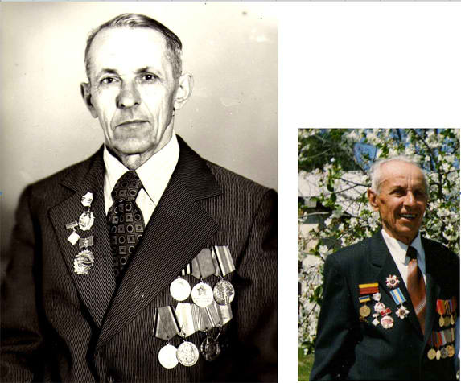
День Победы встретил на реке Эльба г. Виттенберг (Германия)
Воинское звание – старший сержант
Воинская должность – помощник командира взвода
Воинская часть, род войск – 185-й армейский запасный стрелковый полк, саперная рота

БОЕВОЙ ПУТЬ

В действующую армию ушел добровольцем в мае 1942 года в 38-й отдельный комсомольский инженерный полк РГК(Резерв Верховного Главнокомандования), который в то время дислоцировался в пос. Ивановка возле станции Штеровка Ворошиловградской (ныне Луганской) области. Оттуда начался боевой путь.

СПРАВКА.
38-й отдельный Комсомольский добровольческий инженерный полк. Принимал участие в боях на Украине, Кубани, за Ростов-на-Дону, участвовал в обороне Кавказа. В октябре 1942 года на базе полка сформирована 64-я Комсомольская инженерно-сапёрная бригада РВГК. Закончил войну в Германии как: 1-я Комсомольская Краснознамённая, орденов Суворова и Кутузова Смоленская штурмовая инженерно-сапёрная бригада

Летом 1942 года началось отступление на Кавказ. Полк последним замыкал отступление, подрывал мосты, делал завалы на дорогах, минировал поля и дороги.
Полк передислоцировался на Кавказ, и в составе 18-й Армии вел оборону г. Туапсе.

СПРАВКА.
Оборона Туапсе (1942г. 25.9-20.12)
Летом 1942 Туапсе стал важным пунктом в обороне Кавказа. Он прикрывал фланг наших войск на участке Новороссийск - Туапсе, что лишало противника возможности наступать вдоль побережья Черного моря на Поти и Батуми. Кроме того, на ВМБ Туапсе базировались силы ЧФ, а через порт осуществлялись воинские перевозки.

23.8 решением Военного совета Северо-Кавказского фронта был создан Туапсинский оборонительный район (командующий командир Туапсинской ВМБ контр-адмирал Г.В. Жуков), подчиненный 18-й армии (командующий генерал-лейтенант Ф.В. Камков, с 19.10 генерал-майор А.А. Гречко). Сухопутная оборона Туапсе состояла из внешнего и внутреннего рубежей, проходивших в 20 и 5 км от базы и упиравшихся флангами в море, третий оборонительный рубеж проходил по окраине города. К началу обороны инженерное оборудование рубежей не было закончено. Численность войск составляла 32 тыс. человек, 244 орудия, 262 миномета. Береговая артиллерия имела 23 орудия, зенитная - 38, а также пулеметы. С моря оборону обеспечивали корабли ОВР (1 ЗМ, 2 ТЩ, 15 СКА, 10 КАТЩ, 4 КА, 2 буксира). 25.9 17-я армия противника (более 162 тыс. человек, 147 танков и штурмовых орудий, 1316 орудий, 950 миг нометов) при поддержке части сил 4-го воздушного флота (350 самолетов) перешла в наступление и к исходу 30.9 вклинилась в оборону 18-й армии на глубину 5-10 км. Но в результате нескольких контрударов к 9.10 вражеское наступление было остановлено, гитлеровцы потеряли около 10 тыс. солдат и офицеров.

14.10 противник возобновил наступление с целью окружить 18-ю армию и прорваться к Туапсе. 18-я армия была усилена морской пехотой и стрелковыми частями. В результате ожесточенных боев 23.10 вражеское наступление было вновь остановлено. Третья попытка противника прорваться к Туапсе в середине ноября была также сорвана. 23.11 он перешел к обороне, а 26.11 главные силы 18-й армии при содействии авиации 5-й воздушной армии и сил ЧФ отбросили противника и к 20.12 ликвидировали его группировку. Активное участие в операции принимали морская пехота (около 10 тыс. человек), береговая артиллерия, авиация ЧФ, совершившая 2 тыс. самолето-вылетов, и корабли, обеспечивавшие бесперебойное снабжение войск. За сентябрь - декабрь через Туапсинскую ВМБ на фронт было отправлено до 74,5 тыс. человек и 68,1 тыс. т грузов.

За отличие в боях Указом Президиума Верховного Совета СССР от 13.12 1942 83-я и 255-я бригады морской пехоты были награждены орденом Красного Знамени. 83-й бригаде морской пехоты трудящиеся Туапсе вручили Красное знамя. В результате Туапсинской оборонительной операции были отражены три попытки противника прорваться к Туапсе, скованы 14 вражеских дивизий, созданы условия для перехода в наступление и изгнания немецко-фашистских захватчиков с Кавказа.

Потом полк перебросили под г. Тбилиси (Грузия) на формирование, а оттуда под г. Орджоникидзе в наступление. В освобожденном городе Минеральные Воды полк вел разминирование минных полей для дальнейшего ведения весенних полевых работ.

СПРАВКА.
1 января 1943 г. войска Южного фронта перешли в наступление на ростовском и сальском направлениях. Немецкая 1-я танковая армия, стремясь избежать окружения, под прикрытием сильных арьергардов начала отходить в направлении на Ставрополь. 3 января перешли в наступление войска Северной группы Закавказского фронта (44-я армия, 9-й армия, 37-я армия, 4-й Кубанский гвардейский кавалерийский корпус, 5-й Донской гвардейский кавалерийский корпус и 4-я воздушная армия). Преследуя противника, 58-я армия овладела Моздоком и, совместно с соединениями Северной группы, начала преследование противника на всем 320-километровом фронте. Однако, немецкие соединения сумели оторваться от советских войск. Этому способствовало то обстоятельство, что преследование началось с опозданием на двое суток, и осуществлялось без должной решительности и организованности.[28] Управление соединениями нарушилось, части перемешались. За трое суток войска Северной группы продвинулись на некоторых участках лишь на 25-60 км. Развивая преследование, соединения Северной группы, при поддержке 4-й воздушной армии, к середине января освободили города Георгиевск, Минеральные Воды, Пятигорск и Кисловодск.

Летом 1943 года 38-й отдельный комсомольский инженерный полк РГК передислоцировался под г. Москву, где был преобразован в 1-ю комсомольскую штурмовую инженерно-саперную бригаду РГК.

Награжден «Почетной грамотой ЦК ВЛКСМ»

СПРАВКА.
Штурмовые инженерно-саперные бригады резерва Верховного Главнокомандования (ШИСБр РВГК) предназначались для прорыва мощных укрепленных вражеских оборонительных полос. Структурно такое соединение состояло из командования, штаба, рот инженерной разведки и управления, пяти штурмовых инженерно-саперных батальонов, роты собак-миноискателей и легкого переправочного парка.
Учитывая новые задачи соединений, пришлось значительно омолодить их личный состав — были отчислены все бойцы старше 40 лет, а также ограниченно годные.

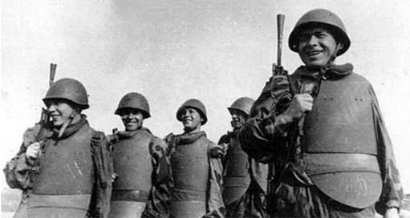
Гвардейцы-штурмовики после выполнения боевого задания.
1-й ШИСБр. 1-й Белорусский фронт, лето 1944 г

Бригада была направлена на западный фронт. При сопровождении танков наступление велись через минные поля.

СПРАВКА.
На Западный фронт это вновь сформированное (наряду с другими) соединение (1-й комсомольская штурмовая инженерно-саперная бригада) прибыло 16 июля.
Оно было создано на базе 38-го комсомольского инженерного полка, получившего большой боевой опыт по минированию на юго-западном направлении. Бригада была укомплектована комсомольцами и красноармейцами комсомольского возраста.
Она предназначалась для штурма сильно укрепленных позиций противника совместно с пехотой, при поддержке артиллерии и танков. Главная задача штурмовых подразделений — уничтожать в ходе боя дзоты и доты взрывами большой мощности и огнеметами.
Личный состав штурмовой бригады вооружался автоматами, саперными ножами, стальными пуленепробиваемыми нагрудниками (панцири) и стальными касками. Солдаты и офицеры бригады были все как на подбор: волевые, смелые, полные боевого задора. Они имели хорошую инженерную подготовку и боевую закалку.
Командовал штурмовой бригадой полковник Иван Григорьевич Петров. Его заместителем по политической части был подполковник Григорий Пименович Соловьев, начальником штаба — майор Владимир Филимонович Гусаров. Все офицеры энергичные, инициативные.
За несколько дней до начала нового наступления я докладывал командующему фронтом план распределения инженерных частей на Ельнинско-Дорогобужскую операцию. Выслушав меня, В. Д. Соколовский сказал, что его очень беспокоит в полосе наступления 21-й армии опорный пункт противника на высоте 244, 3, восточнее Матвеевщины. Он выступает несколько вперед и держит под фланкирующим огнем пулеметов примыкающие участки обороны. Во время атаки с этой высоты фашисты могут ударить по флангам наших наступающих подразделений и нанести тяжелые потери.
Поручите вашей 1-й комсомольской штурмовой бригаде овладеть высотой. Этим и ограничим ее боевую задачу, - сказал командующий.
Получив приказ на штурм высоты, командир бригады полковник Петров назначил для выполнения этой задачи 3-й штурмовой батальон под командованием майора Максима Ивановича Бахарева, 25 августа Бахарев совместно с замполитом старшим лейтенантом Снегурой, адъютантом батальона старшим лейтенантом А. Н. Шуклиным и командирами рот провел командирскую разведку высоты 244,3.
Несмолкаемый гул артиллерийской канонады свидетельствовал о том, что на передовой время горячее. На ВПУ по радио непрерывно поступали донесения о ходе наступления. Оно началось и развивалось удачно. И вот сообщили, что взята высота 244,3. Соколовский повернулся ко мне и сказал: - Молодцы твои гвардейцы! Настоящие орлы!
Я только хотел сказать несколько теплых слов в адрес саперов, как в это время в палатку, где мы находились, вошел полковник из группы офицеров, сопровождавших представителя Ставки (фамилию его, к сожалению, не помню), и начал докладывать Н. Н. Воронову: Товарищ генерал, я сейчас был свидетелем одной блестящей атаки. - Где? - спросил Воронов. - Саперы штурмовали высоту 244,3. По команде «В атаку, вперед!» все подразделения, как один человек, мгновенно выскочили из траншей и во весь рост, соблюдая равнение, с криком «ура» ринулись на врага. Саперы шли в атаку, как настоящая гвардия. Картина потрясающая! Я буквально не успел глазом моргнуть, как высота была уже занята и они скрылись за обратным скатом вершины. Откровенно говоря, такой атаки я нигде не наблюдал. Это подлинные герои!
Соколовский и Воронов заулыбались. Они были очень довольны делами гвардейцев-саперов. Еще бы! Взять в столь короткий срок мощный опорный пункт могут только люди смелые, сильные, отважные.
Издание: Галицкий И. П. Дорогу открывали саперы. — М.: Воениздат, 1983.

1 сентября 1943 года танк КВ, в котором Усов И.И находился в числе экипажа, был подбит за г. Ельня.
Контуженый и раненый осколками от подбитой башни экипаж (командир орудия, заряжающий и Усов И.И.) был направлен в полевой госпиталь.

После излечения Усов И.И. был направлен в 64-й отдельный саперный батальон, где вторично был ранен в ногу при ведении разведки боем.
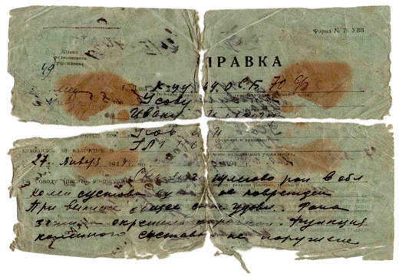
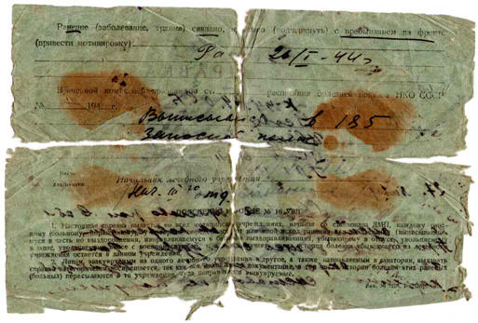

После госпиталя был направлен в 185-й армейский запасный стрелковый полк.

СПРАВКА
185 армейский запасный стрелковый полк
Переименован из Дороховского запасного стрелкового полка 43 армии
Периоды вхождения в состав действующей армии29.8.41-9.5.45

В полку Усов И.И. окончил школу младших командиров, получил звание старшего сержанта и был оставлен при полку инструктором по инженерно-саперному делу.

Подготавливал маршевые батальоны минированию, разминированию и других необходимых знаниях в бою.
В составе саперной роты занимал должность помощника командира взвода.

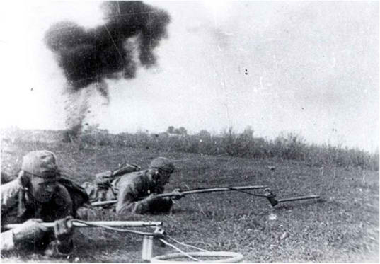

В это время выполнял и некоторые боевые задания по обезвреживанию взрывоопасных предметов, которые немцы сбрасывали с самолетов и оставляли на складах в виде «сюрпризов».

1 марта 1945 года получил еще одно ранение в руку при производстве разминирования. Излечивался при полковой санчасти.

В апреле-мае 1945 года 185-й армейский запасный стрелковый полк вышел к р. Эльба в г. Виттенберг, где и встретил известие о Победе.

СПРАВКА
ВИТТЕНБЕРГ. Освобожден 27 апреля 1945 г. войсками 1 УФ в ходе Берлинской операции:
13 А - 121 гв. сд (генерал-майор Червоний Логвин Данилович) 27 ск (генерал-лейтенант Черокманов Филипп Михайлович); 372 гв. сап (майор Местник Михаил Федорович - до 26.4.45 г., майор Назаров Владимир Иванович); 92 тгабр (подполковник Завгороднев Ефим Маркович) и 22 минбр (подполковник Засыпкин Николай Дмитриевич) 17 адп (генерал-майор арт. Волкенштейн Сергей Сергеевич).
Войскам, участвовавшим в боях за овладение Виттенбергом, приказом ВГК от 27 апреля 1945 г. объявлена благодарность и в Москве дан салют 12 артиллерийскими залпами из 124 орудий.

ВИТТЕНБЕРГЕ. Освобожден 3 мая 1945 г. войсками 2 БФ в ходе Берлинской операции: 3 гв. кк (генерал-лейтенант Осликовский Николай Сергеевич) - 32 кд (генерал-майор Калюжный Иван Прокофьевич).
Войскам, участвовавшим в боях за овладение Виттенберге и другими городами, приказом ВГК от 3 мая 1945 г. объявлена благодарность и в Москве дан салют 12 артиллерийскими залпами из 124 орудий

Группу сержантов и солдат 185-й армейского запасного стрелкового полка ( в том числе и Усова И.И.) после оглашения о капитуляции немецких войск направили в Саратовское танковое училище.

В феврале 1947 года гр. Усов И.И. демобилизовался согласно Указа Президиума Верховного Совета СССР.

НАГРАДЫ: Орден Отечественной войны II ст.
Орден «За мужність»III ст.
Медаль «За Победу над Германией 1941-1945гг.»
Юбилейные медали

P.S. Комсомольский билет Усова И.И. находится среди экспонатов Сватовского районного краеведческого музея.

